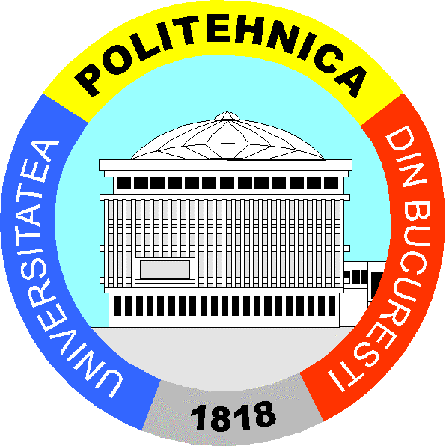 | MINISTERUL EDUCAŢIEI  Universitatea POLITEHNICA din Bucureşti  Splaiul Independentei, nr.313, Sector 6, Bucuresti  Telefon021.316.9643 ; Fax: 021.3169645 www. upb.ro  Cod fiscal: 4183199

Proiectul privind Învățământul Secundar (ROSE)
Schema de Granturi
Beneficiar: Universitatea POLITEHNICA București
Titlul subproiectului: Hai la facultate! Program de vară pentru elevi de liceu – StudUPB
Acord de grant nr. 332/PV/III/22.06.2020

NR INREG: 16889/11.07.2022

ANUNT DE ATRIBUIRE
privind achiziția de KIT ROBOTICA

In urma publicarii pe site ul UPB a Invitatiei de participare pentru achizitia de KIT ROBOTICA in data de 24.05.2022 au rezultat urmatoarele:
1. Ofertant declarat castigator: SC THECON SRL, cu sediul în Galati, str Calugareni nr 3
2. Data si nr contract: 14530/21.06.2022
3. Metoda de achizitie aplicata: cerere de oferta
4. Durata contract: pana la 05.07.2022
5. Denumire achizitie: kit robotica
6. Valoare contract: 49.801,50 lei cu TVA

Întocmit,
Luminita VERDI

